Амжилт IT сургууль

ДИПЛОМЫН АЖИЛ

Жаргалсайхан Бат-Эрдэнэ

“ЦАХИМ СУРГАЛТЫН ПРОГРАММ”

Улаанбаатар хот

2023 он

**Дипломын ажил бичих**

2022/2023 оны хичээлийн жил

|  |  |
| --- | --- |
| Оюутны ургийн овог, эцэг эхийн нэр өөрийн нэр оюутны код | Жаргалсайхны Бат-Эрдэнэ |
| Дипломын ажлын ерөнхий чиглэл, сэдэв: | Гар утасны программ |
| Дипломын сэдэв | Цахим сургалт, мэдээ, мэдээллийн программ |
| Удирдагчийн нэр албан тушаал эрдмийн зэрэг | П.Уранчимэг |

|  |  |  |  |  |  |
| --- | --- | --- | --- | --- | --- |
| № | Гүйцэтгэх ажил | Гүйцэтгэх хугацаа | Удирдагч багшид шалгуулж зөвлөгөө авах | Удирдагч багшийн өгсөн зөвлөгөө | Багшийн гарын үсэг,огноо /оюутан бүрэн гүйцэтгэсэн гэж үзвэл энэ хэсэгт гарын үсэг зурах/ |
|  | Дипломын ажлын тайлан бичих | I/16 – II/16 |  |  |  |
| 1 | Судалгааны агуулга, зорилго зорилтоо тодорхойлох | I/16-I/23 |  |  |  |
|  | Хэргэцээ цаардлага, дүн шинжилгээ хийх | I/23-25 |  |  |  |
|  | Судалгаанд ашиглах өгөгдлийг сонгох, сан байгуулах react дээр hooks-үүдээ ашигласан байх гэх мэт | I/25 – II/28 |  |  |  |
|  | Код бичих, туршилт хийх засаж сайжруулах | I/25 – II/28 |  |  |  |
|  | Тайлан бичих | II/13-28 |  |  |  |
|  | **Дипломын ажил бичих** | II/13-28 |  |  |  |
|  | Оршил бичих | II/14 |  |  |  |
|  | /Нэгдүгээр бүлэг/ онолын ухагдхуун ба загвар | II/14 |  |  |  |
| 2 | /Хоёрдугаар бүлэг/ өгөгдлийн санг байгуулж reaст дээр hooks-үүдээ ашиглсан гэх мэт тодорхой товч тайлбарлах | II/15 |  |  |  |
|  | /Гуравдугаар бүлэг/ туршилт хийх явцад гарсан үр дүн | II/15 |  |  |  |
|  | Дүгнэлт, санаа | II/15 |  |  |  |
|  | Төгсгөлийн хэсэг | II/15 |  |  |  |

**Гарчиг**

Дипломын ажил нь дараах үндсэн бүтэцтэй байна.

1. Удиртгал хэсэг
2. Үндсэн хэсэг
3. Төгсгөл хэсэг

Удиртгал хэсэгт

* Товч танилцуулга
* Түлхүүр үг
* Гарчиг
* Хүснэгт зураг, хавсарлын матерал
* Товчилсон нэр томьёоны жагсаалт

Үндсэн хэсэгт

* Оршил
* Нэгдүгээр бүлэг: судлагдсан байдал
* Хоёр дугаар бүлэг: онолын ухагдхуун ба загвар
* Гурав дугаар бүлэг: өгөгдлийн сан , тухайн вэб сайтын бүтэц
* Дөрөв дүгээр бүлэг: үр дүнд дүн шинжилгээ
* Дүгнэлт, санал

Төгсгөл хэсэгт

* Хавсралт
* Ашигласан матерал

Товч танилцуулга

Жаргалсайханы Бат-Эрдэнэ нь 1996 онд Улаанбаатар хотод төрсөн. Эхнэр 1 хүүхдийн хамт амьдардаг. 2018 онд МУИС-ыг төгссөн. 2018 оноос Хил хамгаалах байгууллагад ажиллаж байна. Ахлах дэслэгч цолтой.

Түлхүүр үг

* DAVIC Digital Audio Video Interactive Council [Тоон дуу дүрсийн харилцах зөвлөл]
* DB Database [Өгөгдлийн сан]
* DBMS Database Management System [Өгөгдлийн сангийн менежментийн систем]
* DC Digital Cash [Тоон төлбөр]
* DC Digital Certificate [Тоон гэрчилгээ]
* DCE Distributed Computing Environment [Тархсан тооцоолох орчин]
* DCOM Distributed Component Object Model [Тархсан бүрдэлт обьект загвар]
* DDB Distributed Data Base [Тархсан өгөгдлийн сан]
* DDN Defense Data Network [Батлан хамгаалахын өгөгдлийн сүлжээ]
* DDN Dotted Decimal Notation [Цэглэсэн аравтын бичлэг]
* DDV Device Driver Virus [Төхөөрөмжийн драйверын вирус]
* DES Data Encryption Standard [Өгөгдөл нууцлалын жишиг]
* DESX Des Symmetric Key Encryption [“Des” тэгш хэмт түлхүүрт нууцлал]
* DFA Differential Fault Analysis [Алдааны ялгааны анализ]
* DFC Data Flow Computer [Өгөгдлийн урсгал компьютер]
* DFD Data Flow Diagram [Өгөгдлийн урсгал диаграм]
* DHP Default Home Page [Өгөгдмөл нүүр хуудас]
* SQL Structured Query Language [Бүтцэт асуулгын хэл]

ОРШИЛ

Бидний амьдарч буй энэ эрэн зуун бол мэдээллийн технологийн эрин зуун юм. Тэр дундаа компьютерийн программ хангамж маш хурдацтай хөгжиж байна. 15-аад жилийн тэртээ Монгол улсад компьютер, интернет тавигдаж байсан бол одоо үед компьютер ашиглалаггүй, интернет ашигладаггүй хүн гэж бараг үгүй болжээ.

Мэдээллийн технологи, програм хангамж нь хүний үйл ажиллагааг маш ихээр хялбарчилж байлаг. Мэдээллийн технологийн дэвшилтэт чанарууд бизнессийн бүх салбаруудад ач тусаа өгч байна. Тэр ч утгаар цахим хэлбэрээр үйлчилгээ явуулдаг албан байгууллага нэмэгдсээр байна.

Миний дипломын ажлын хийх ёсгой зүйл бол танхимын сургалтын дугагдалтай талыг нөхөж цахнм хэлбэрт оруулах буюу Е хнчээл бэлтгэх юм. Ингэснээр бидний цаг хугацаа, хүч хөдөлмөр хэмнэгдэж интернэтээр, тур дундаа гар утаснаасаа хичээл, мэдээллээ авах боломж бүрдэж байraa юм. Инпхдзэ сурч буй хугацаандаа олж авсан мэдлэгээ ашиглан бодит программ хангамж болгох зорилготойгоор ажиллаа.

**Нэгдүгээр бүлэг: судлагдсан байдал**

Аливаа төслийг хийж гүйцэтгэхэд ижил төстэй төслүүдийн судалгаа , хийх арга технологи нь ажлын үр дүнд нөлөөлөх хамгийн гол хүчин зүйл болдог. Тиймээс энэхүү дипломын төслийг хийж гүйцэтгэхэд нэн тэргүүнд тавигдах зүйл бол судалгаа буюу тэр дундаа хэрэгжүүлэх арга юм. Ямар процесс загвар арга технологи ашиглах нь хөгжүүлэлтийн сонголт байдаг боловч өөрийн хөгжүүлж буй программ хангамж ажлын төлөвлөгөөндөө зориулж сонгох нь маш чухал. Программ хангамжийг хөгжүүлэх маш олон процесс байдаг ба тэр дундаа хамгийн өргөн тархсан процесс загвар нь хүрхрээ загвар юм. Энэ нь хүрхрээ загварын үе шат бүр асуудлаа сайн тодорхойлж бүрэн шийдвэрлэсний дараа дараагийн үе рүү орох зарчимтай тохирч байгаа юм.

* 1. Хүрхрээ загвар

Программ хангамжийн хөгжүүлэлтийн маш олон процесс загварууд бай. Хамгийн өргөн тархсан нь хүрхрээ загвар юм. Энэ загвар нь программ бүрэн дууссаны дараа дараагийн үе рүү ордог ба нэгэнт дууссан үе шат руу очдоггүй

* + 1. Дараах үндсэн таван шатаас бүрдэнэ

1. Шаардлага тодорхойлох
2. Зохиомж
3. Кодчлол
4. Нэгтгэх болон турших
5. Нэвтрүүлэлт болон сайжруулалт

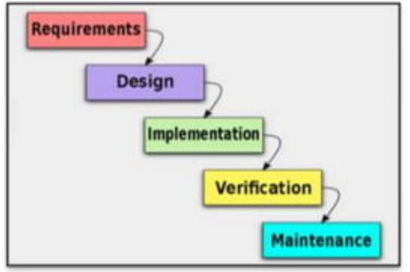

**Хоёр дугаар бүлэг: онолын ухагдхуун ба загвар**

* 1. Өгөгдлийн сангийн судалгаа

Өгөгдлийн сан тодорхой зорилгоор хамтад нь цуглуулж, тодорхой зохион байгуулалттайгаар компьютерын тогтмол санах ойд хадгалсан цогц [өгөгдлийн](https://mn.wikipedia.org/wiki/%D3%A8%D0%B3%D3%A9%D0%B3%D0%B4%D3%A9%D0%BB) цуглуулга.Өгөгдлийн сантай бүхий л хэлбэрээр ажиллахад зориулсан компьютерын програм хангамжийг DBMS (Database Management System) буюу ӨСУС (Өгөгдлийн санг удирдах систем) гэнэ. Үүнийг ашиглаад хэрэглэгяч нь өгөгдийн сантай харилцах бөгөөд эмх цэгцтэйгээр хадгалах, богино хугацаанд хайх, нууцлал хамгаалалтыг сайжруулах гэх мэт төрөл бүрийн зүйлсийг автоматаар шийдэж өгсөн байдаг. Маш олон нэр төрлийн ӨСУС-ууд байдагаас жишээ татвал: MySQL, MSSQL, PostgreSQL, MongoDB, Cassandra, SQLite г.м.



MySQL

Программдаа MySQL өгөгдлийн санг ашигласан юм. MySQL нь холбоост өгөгдлийн санг удирдах систем юм. MySQL хэмээх нэрний хувьд уг системийг санаачлан хөгжүүлэгч Micheal Widenius-ын охины нэр My + SQL(Structed Query Language) гэсэн утгатай ажээ.Энэ систем нь GNU (General Public License) буюу нээлтэй эхийн [систем](https://mn.wikipedia.org/wiki/%D0%A1%D0%B8%D1%81%D1%82%D0%B5%D0%BC%D0%B8%D0%B9%D0%BD_%D0%BF%D1%80%D0%BE%D0%B3%D1%80%D0%B0%D0%BC%D0%BC) учир хүссэн хэн бүхэн хөгжүүлэлтэнд оролцож, үнэгүй хэрэглэж болох юм. Эзэмшигч нь алдарт [Java](https://mn.wikipedia.org/wiki/Java)-г хөгжүүлсэн Sun MicroSystems компани байсан ба, одоогоор Sun-г Oracle корпораци эзэмших болсон билээ.Үнэгүй програм хангамжийн өгөгдлийн санг удирдах системд ихэвчлэн MySQL-ийг хэрэглэдэг бөгөөд тэдгээрийн сонгодог жишээ гэвэл Joomla, Drupal, Wordpress, phpBB гэх мэт агуулга удирдах системүүд (CMS-Content Management System), Wikipedia, Facebook, Google гэх мэт гигантууд юм. Хөгжүүлэлт нь C/C++ хэл дээр хийгдсэн ба AIX, BSDi, FreeBSD, HP-UX, i5/OS, Linux, Mac OS X, NetBSD, Novell NetWare, OpenBSD, OpenSolaris, eComStation, OS/2 Warp, QNX, IRIX, Solaris, Symbian, SunOS, SCO OpenServer, SCO UnixWare, Sanos, Tru64, Microsoft Windows гэсэн олон үйлдлийн системүүд дээр ажилладаг.Qualys нь OpenBSD-ийн дөрвөн эмзэг байдлыг тодорхойлсон бөгөөд тэдгээрийн нэг нь зарим сүлжээний үйлчилгээнд нэвтрэлтгүйгээр алсаас холбогдох боломжийг олгодог бөгөөд нөгөө гурав нь систем дэх таны давуу эрхийг нэмэгдүүлдэг.

* 1. React Native

React Native гэж юу вэ?

React Native бол гар утасны хөгжүүлэлтийн шинэлэг технологи юм. Энэ нь динамик эрлийз гар утасны програмуудыг үйлдвэрлэх боломжийг олгодог хүрээ юм. React Native ашиглан програм бичих боломжтой. Өнгөрсөн жил дэлхийн хөгжүүлэгчдийн 38 орчим хувь нь React Native-г өөрийн дуртай платформ хоорондын технологи болгон ашигласан байна.[React Native програм хөгжүүлэх үйлчилгээ](https://inoxoft.com/technologies/react-native/) эдгээр өдрүүдэд маш их эрэлт хэрэгцээтэй байна. Тийм ч учраас хүрээ байнга шинэчлэгдэж байгаа юм.

Өнөөдөр маш олон компаниуд React Native-г ашиглаж байна. Эдгээр нь аль хэдийн байгуулагдсан бизнес, гарааны бизнесүүд юм. Мөн эдгээр компаниуд энэхүү технологи болон түүний үйлчилгээг ашиглан гайхалтай программуудыг хөгжүүлж чадна гэдэгт итгэдэг. Жишээлбэл, Facebook-ийн програмыг Android болон iOS үйлдлийн систем дээр React Native, Instagram-ыг React Native, Oculus, Shopify, Pinterest, Tesla, Uber Eats болон зах зээл дээрх бусад олон программ ашиглан бүтээсэн.

Сүүлийн таван жилийн хугацаанд React Native ихээхэн өссөн. Мөн React Native-д зориулсан Google хайлтын асуулга 100% -иас өндөр болсон. Мөн React Native 17.2%-иар 2022 онд ажиллахыг хамгийн их хүсч буй фрэймворк болсон байна.

Программын үндсэн загвар

Программын үндсэн загварыг Фигма дээр зурж хийсэн.

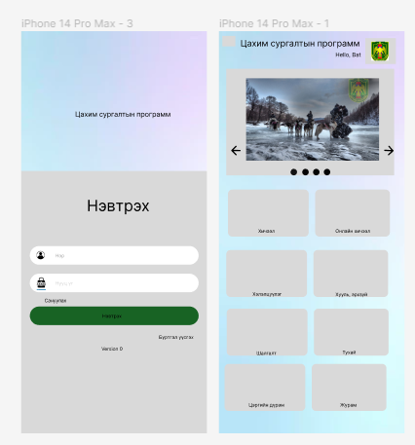

Программын нэвтрэх хэсэг болон нүүр хэсгийн харагдах байдал

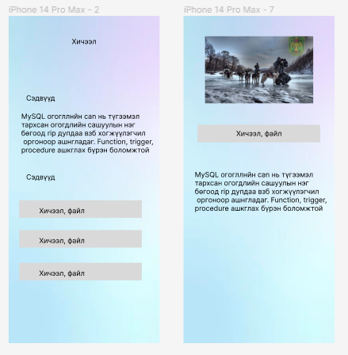

Тухайн мэдээлэл бүрт дарсан тохиолдол сэдэв гарж ирж, сэдэв дээр дарахад тухайн сэдвийн дэлгэрэнгүйг үзэх боломжтой

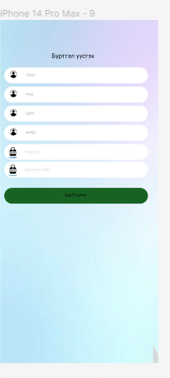

Программын бүртгэлийн хэсэг

**Гуравдугаар бүлэг: өгөгдлийн сан , тухайн вэб сайтын бүтэц**

Программын хэл: React native

Өгөгдлийн сан: MySql

Гар утас: Android / IOS

Үзүүлэлт: Android SDK 9.0 оос дээш

Утасны төрөл: Android, Tablet

Ашигласан программ хангамж, технологи: Visual Studio Code, Xampp. Expo

Хэрэглэгчийн өгөгдлийн сангийн хэсэг

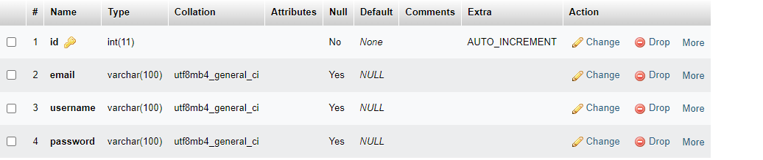

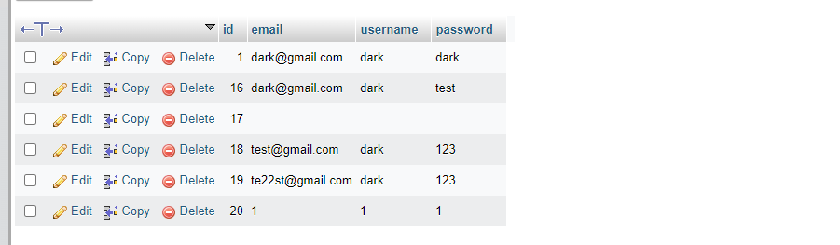

Хэрэглэгчийн бүртгэлийн хэсэг болон нэвтрэх хэсэг hilchin баазын user.sql тэй холбогдож байгаа.

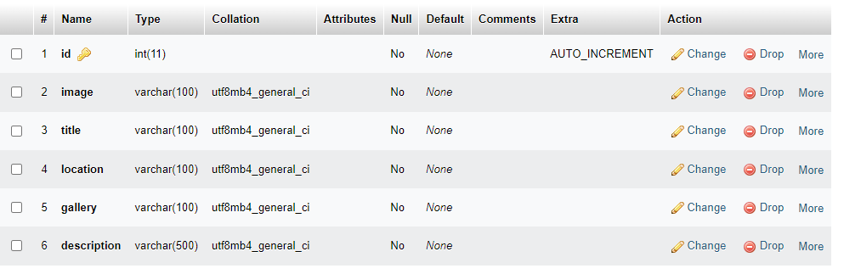

Программын толгой хэсэг topplaces.sql тэй үндсэн хэсэг places.sql тэй холбогдож байгаа.

Программын эх код

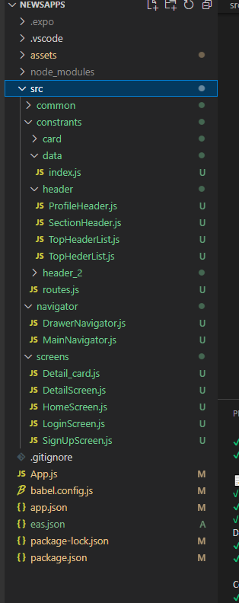

NewsApp expo дээр прожект үүсгэж хөгжүүлэлт хийсэн

App.js-ээс MainNavigator.js файлыг дуудаж байна

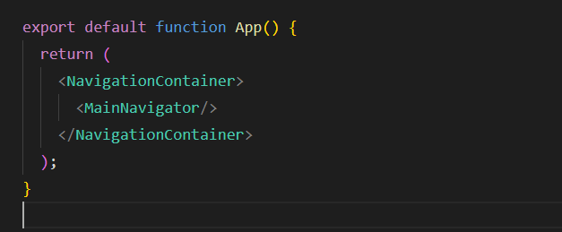

MainNavigator.js

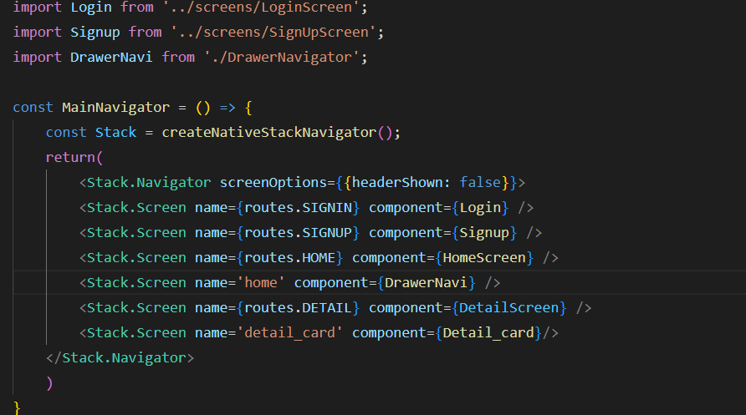

DrawerNavigation.js

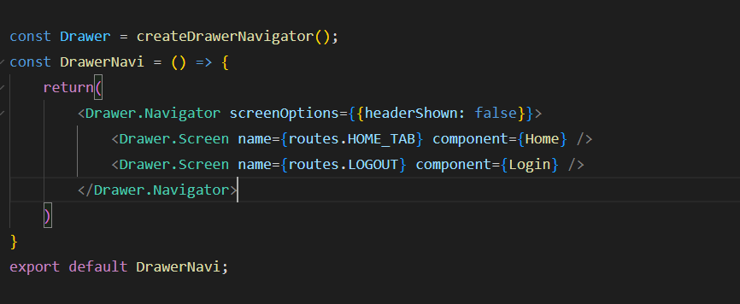

Login Хэсгийн баазтай connection Хийх хэсэг

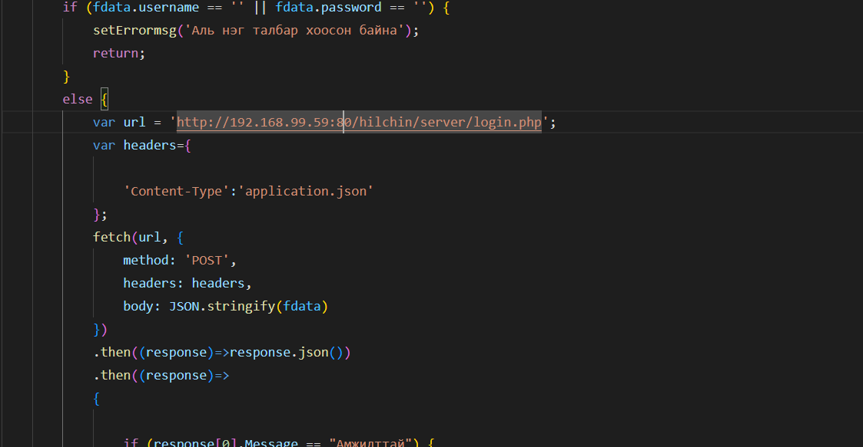

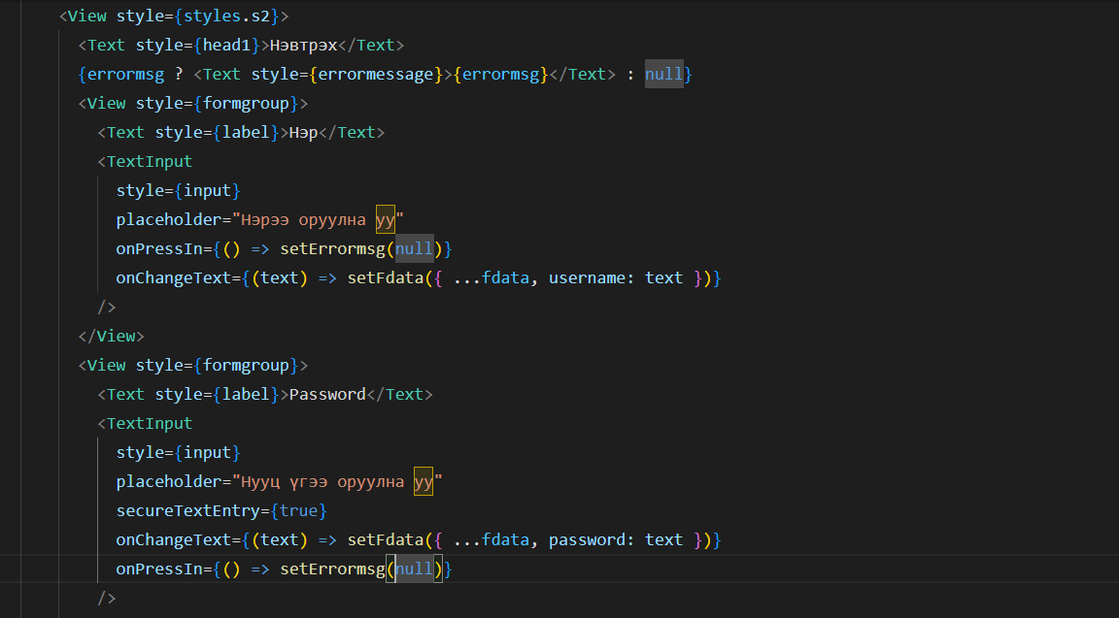

HomeScreen.js хэсэг

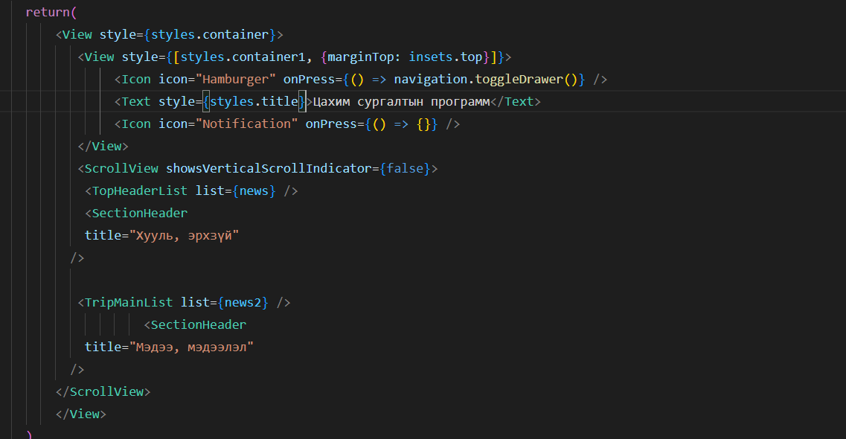

TopHeaderList.js

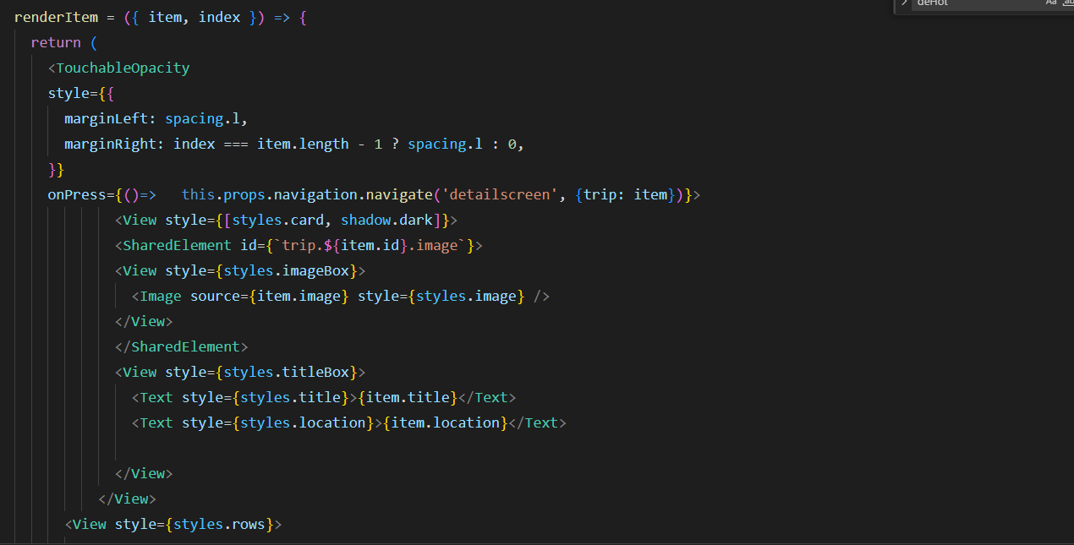

TopMainList.js

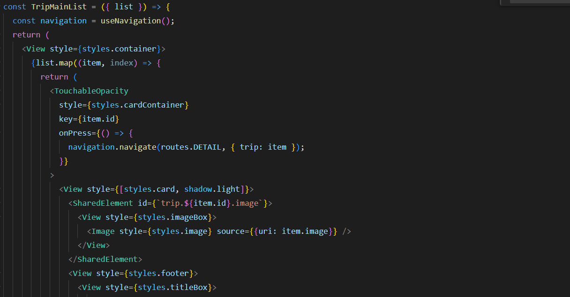

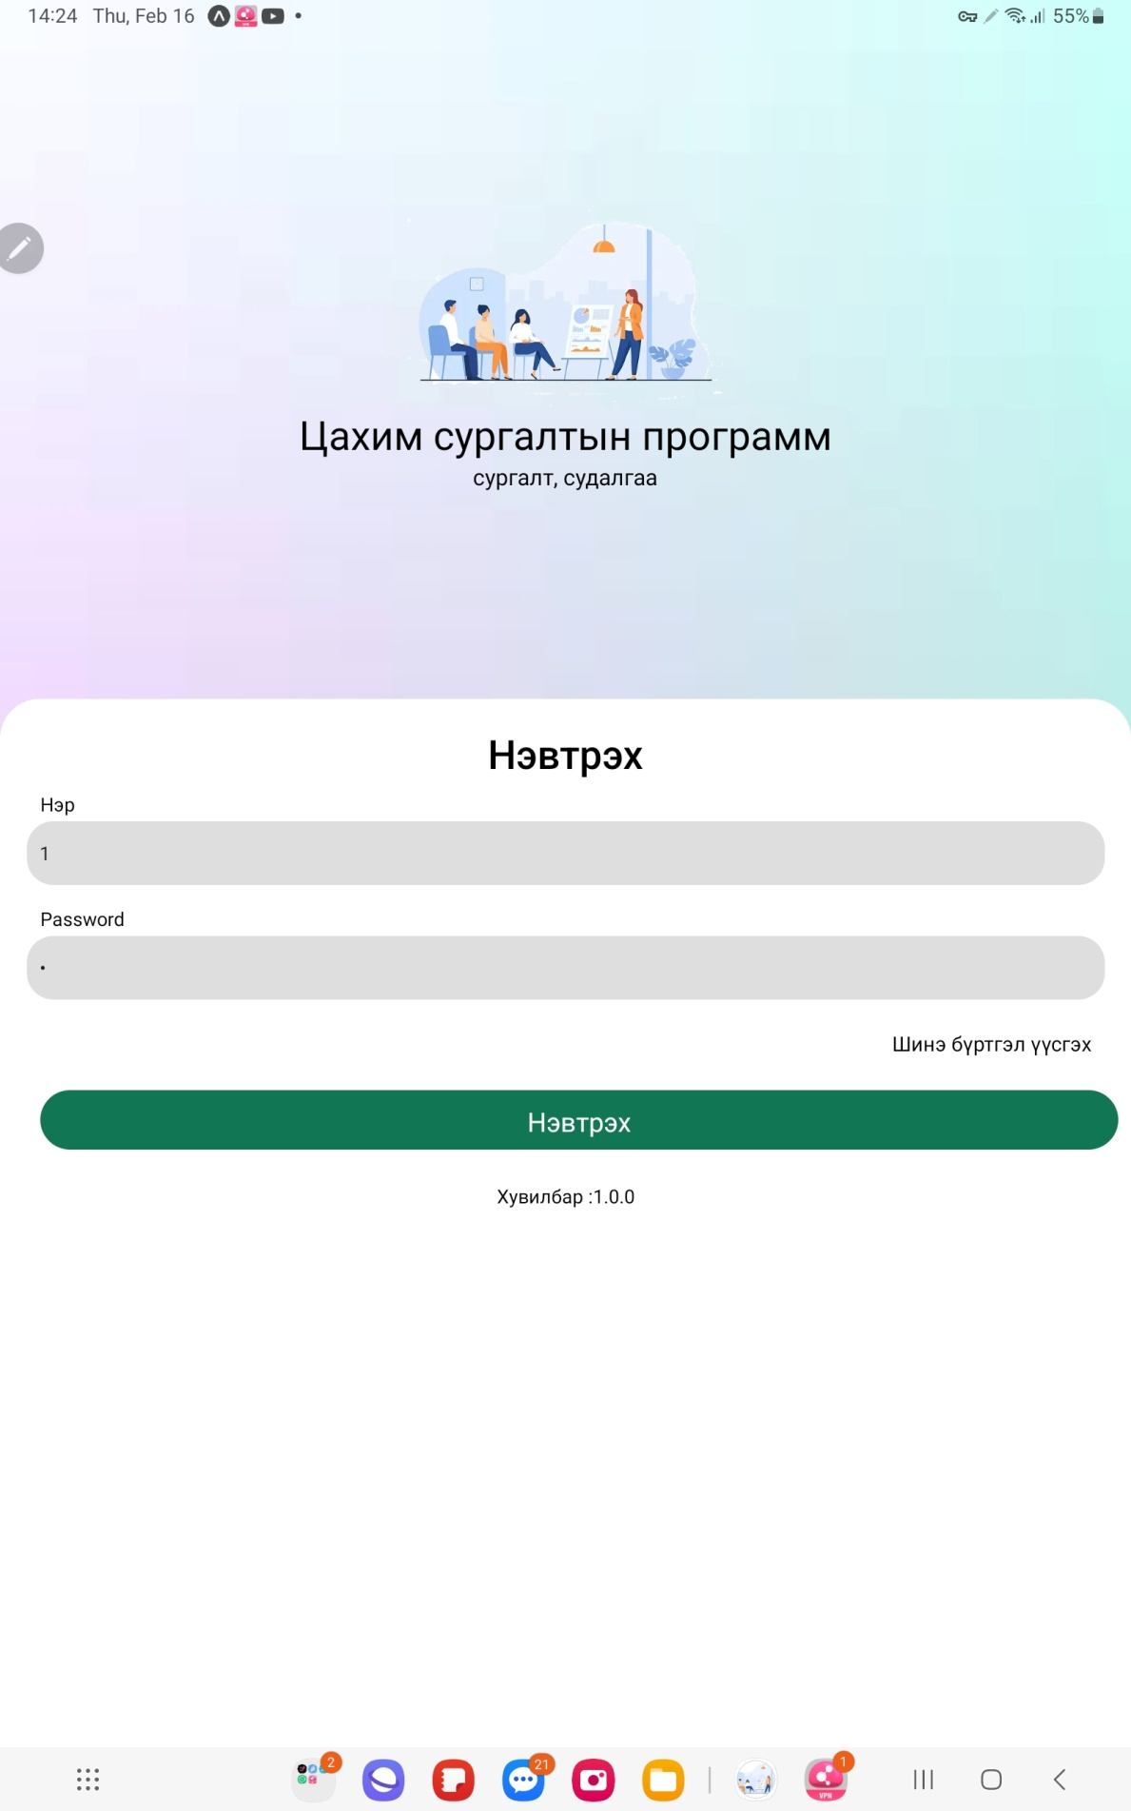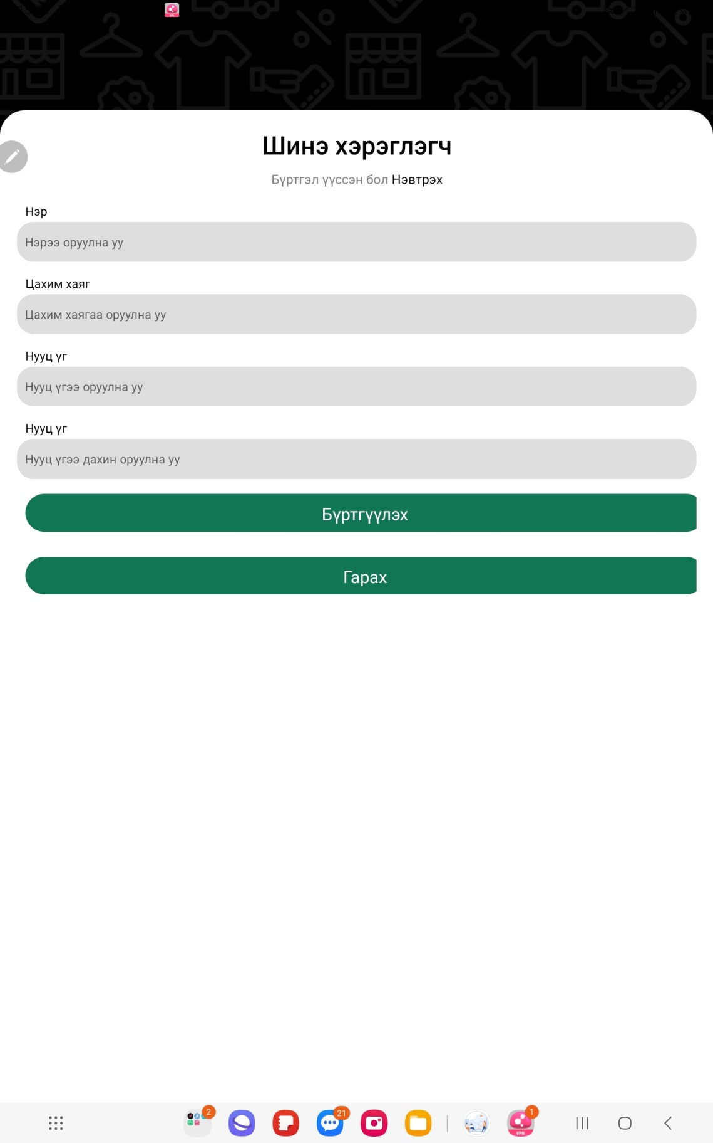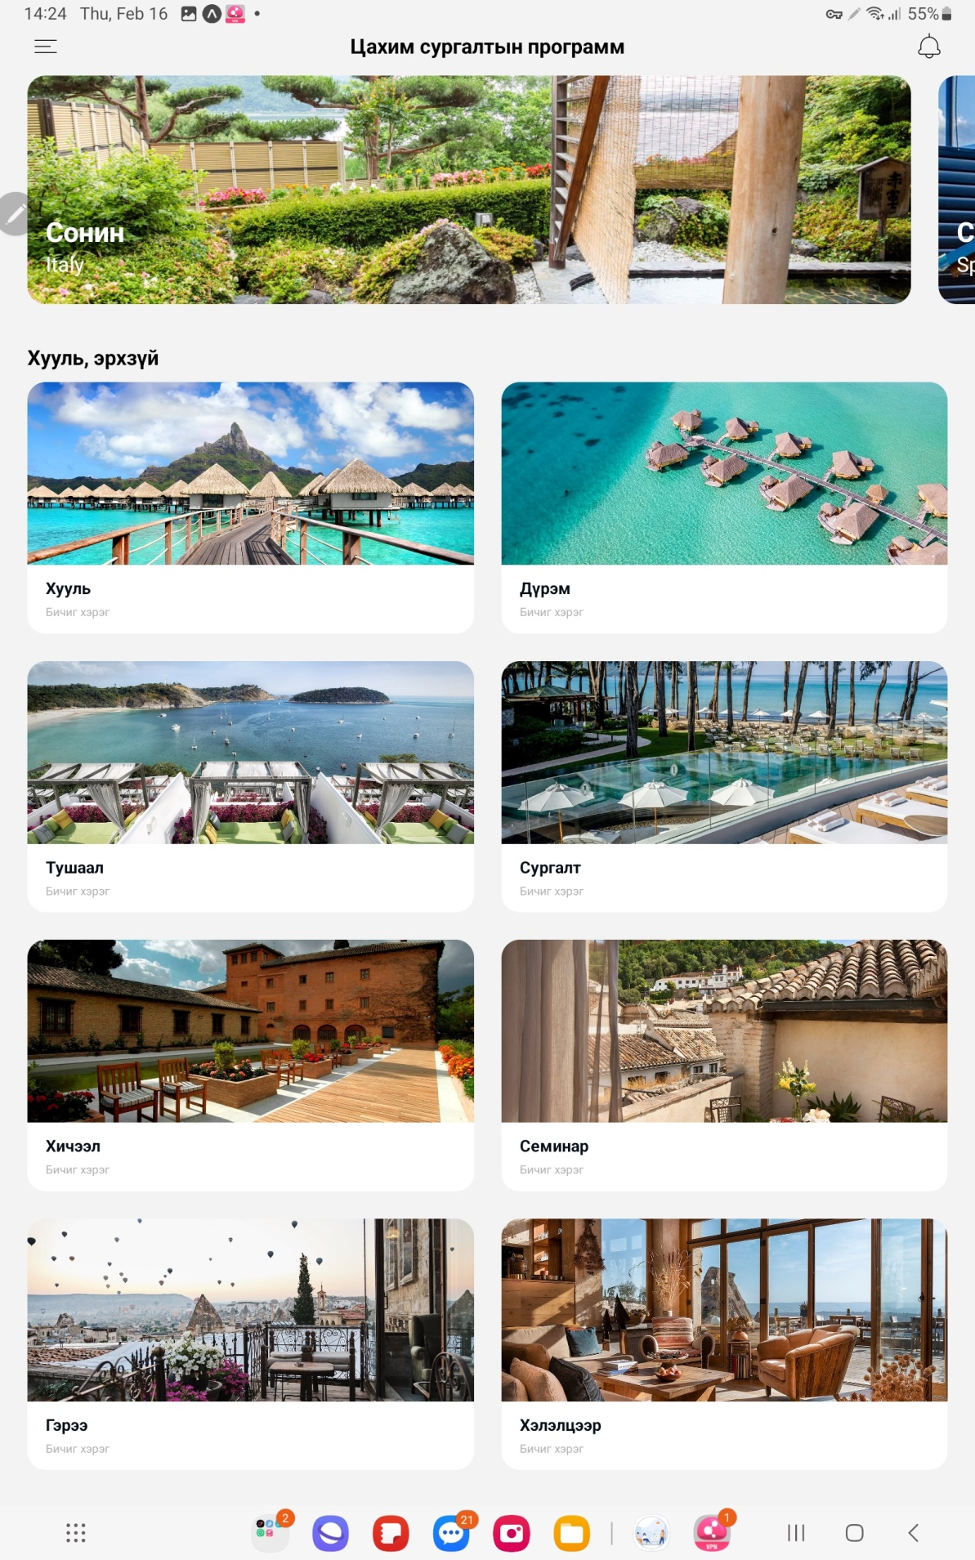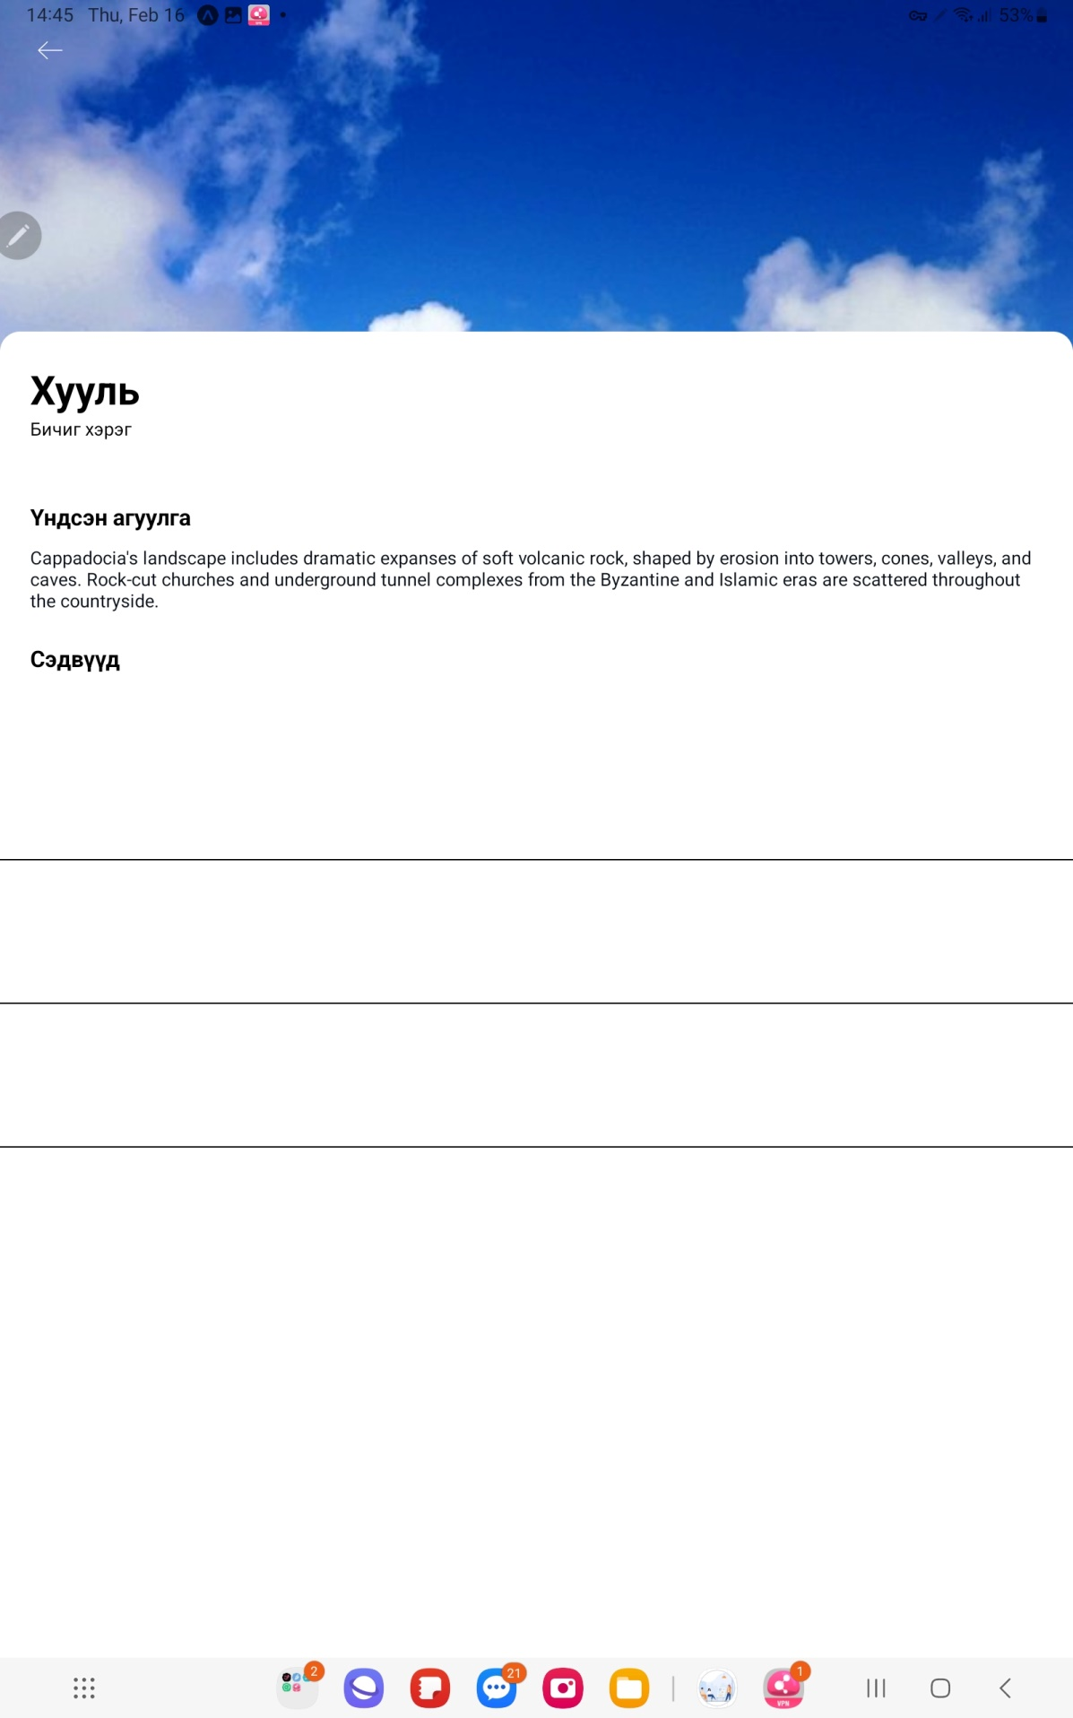

Дүгнэлт

Энэхүү дипомын ажлаар “Цахим сургалт, мэдээллийн программ” хийж хэрэгжүүллээ. Мэдээ мэдээллийг цаг тухай бүр оруулах боломжтой программ тул, мэдээ, мэдээллийг түргэн шуурхай хүлээн авах боломжтой юм. Программыг шинэ үед дэлгэрч байгаа React Native хэл дээр хийсэн тул ямарч утасны флатформ голохгүй болж байгаа юм. React Native ын архитектур, бүтцийг судлаж байх хугацаанд бэрхшээлтэй зүйл чамгүй их гарч байсан ч хийсэн зүйлийнхээ ард гарсан нь сайхан байлаа.Энэхүү программыг хийснээр олон ч зүйлийг сурч авсан нь сайн байлаа

Ашигласан сурах бичиг

1. [www.Symfony.com](http://www.Symfony.com)
2. [www.symrony-projccl.org](http://www.symrony-projccl.org)
3. [www.w3schools.com](http://www.w3schools.com)
4. [www.PHP.nc](http://www.PHP.nc)!
5. [www.Mysql.com](http://www.Mysql.com)
6. [www.lQucn.com](http://www.lQucn.com)
7. [www.Google.com](http://www.Google.com)
8. www.wikipedia.org
9. stackoverlow.com
10. [www.Ubuntu.com](http://www.Ubuntu.com)